Análisis de Ventas

**Electrónicos PK**

**Introducción**

**A continuación, se presenta el análisis realizado sobre las ventas de la empresa Electrónicos PK2, enfocado en el comportamiento de compra de los clientes tanto en línea como en tienda.**

**Hallazgos**

**¿Los clientes en diferentes regiones gastan más por transacción?**

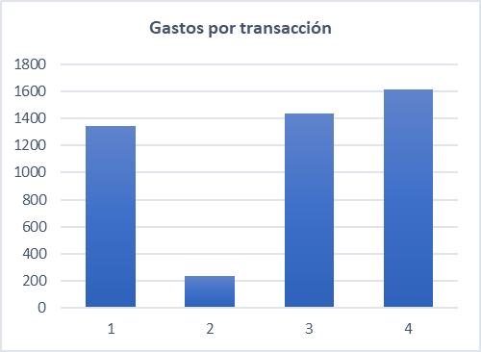

Efectivamente los clientes de la región 4 gastan más por transacción

**¿Qué regiones gastan más / menos?**

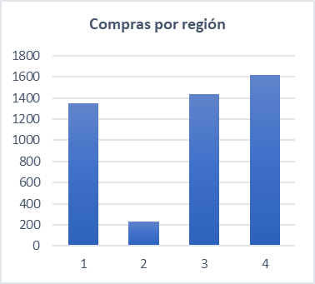

**Según muestra la gráfica la región que mas compra es la 4 y la que menos compra es la 2**

**¿Existen diferencias en la edad de los clientes entre regiones?**

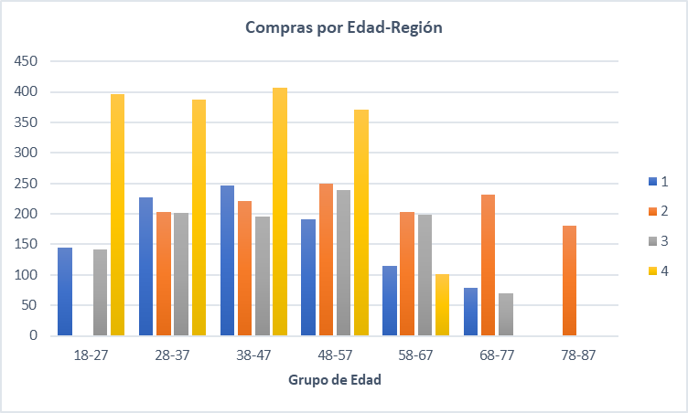

|  |
| --- |
| De 18-27 no compran en la región 2 |
| De 28-37 compran más en la región 4 |
| De 38-47 compran más en la región 4 |
| De 48-57 compran más en la región 4 |
| De 58- 67 compran más en la región 2 |
| De 68-77 compran más en la región 2 |
| De 78-87 compran solo en la región 2 |

**Si es así, ¿podemos predecir la edad de un cliente en una región en función de otros datos demográficos?**

No, porque solo tenemos el dato demográfico de región, para ello ocuparíamos mas datos demográficos y otras variables.

**¿Existe alguna correlación entre la edad de un cliente y si la transacción se realizó en línea o en la tienda?**

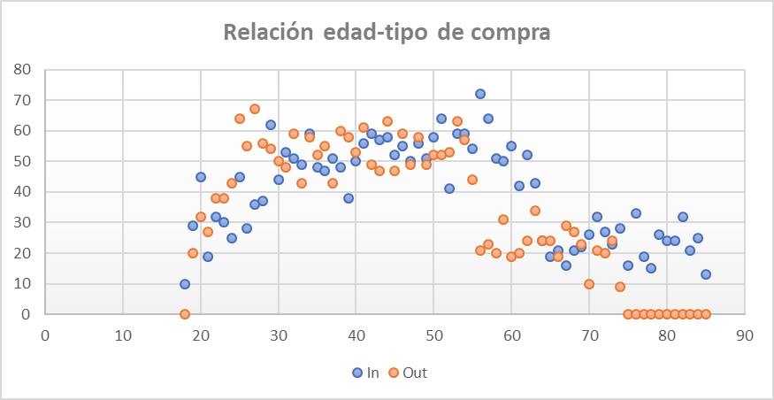

|  |  |
| --- | --- |
|  | Los de más de 75 años compran en tienda |
|  | Entre 55 a 65 compran mitad en tienda, mitad en línea |
|  | La gente joven compra más en tienda física |
|  | No hay correlación directa entre la edad y si compran en tienda o en línea |